青少年机器人技术等级考试实际操作试卷（二级）
30.05 | 84 | 0.84 | Y | 已评卷
一、模型认知(共4题，共20分)
1. | 以下机构在直升机模型中出现的有？（ ）
A. |  | 顶部旋翼

B. |  | 尾浆

C. |  | 棘轮

D. |  | 凸轮

 | 试题编号：20230309182926738
 | 试题类型：多选题
 | 标准答案：A|B
 | 试题难度：
 | 试题解析：
 | 考生答案：A|B
 | 考生得分：5
 | 是否评分：已评分
 | 评价描述：

2. | 关于齿轮说法正确的有？（ ）
A. |  | 垂直啮合的两个齿轮旋转轴相互平行

B. |  | 垂直啮合的两个齿轮旋转轴相互垂直

C. |  | 平行啮合的两个齿轮旋转轴相互平行

D. |  | 平行啮合的两个齿轮转向相反

 | 试题编号：20230309182926879
 | 试题类型：多选题
 | 标准答案：B|C|D
 | 试题难度：
 | 试题解析：
 | 考生答案：B|C
 | 考生得分：0
 | 是否评分：已评分
 | 评价描述：

3. | 下列关于直升机尾浆说法正确的有？（ ）
A. |  | 当尾浆失灵时，直升机会自旋

B. |  | 起到美观的作用

C. |  | 起到平衡的作用

D. |  | 没有任何作用

 | 试题编号：20230309182926785
 | 试题类型：多选题
 | 标准答案：A|C
 | 试题难度：
 | 试题解析：
 | 考生答案：A|C
 | 考生得分：5
 | 是否评分：已评分
 | 评价描述：

4. | 下列关于电动机的说法正确的是？（ ）
A. |  | 使用电动机要给它通电

B. |  | 使用电动机不需给它通电

C. |  | 电动机是用来发电的

D. |  | 电动机将电能转化为机械能

 | 试题编号：20230309182926832
 | 试题类型：多选题
 | 标准答案：A|D
 | 试题难度：一般
 | 试题解析：
 | 考生答案：A|C|D
 | 考生得分：0
 | 是否评分：已评分
 | 评价描述：
二、实际操作(共1题，共80分)
5. | 搭建说明  请考生制作一个电动直升机模型。  搭建要求  (a) 具备电动直升机模型模型大体框架；  (b) 采用垂直啮合的齿轮传动；  (c) 具备表示顶部旋翼，尾浆等的部件；  (d) 开启电动机，顶部旋翼可以旋转；  (e) 整体动作流畅。  器材说明  考生作答时不指定任何器材，所搭建的模型在外形、结构、功能方面满足题目要求即可。以下样例模型选自经中国电子学会评审通过的青少年机器人技术等级考试一级、二级适用器材。仅供参考，不作为考试评分的唯一依据。  案例样图  以下列举了相关器材模型样例，考生可任选其一作为参考。  样例1  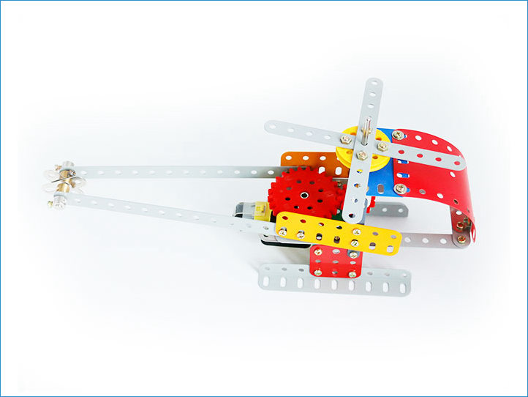  样例2  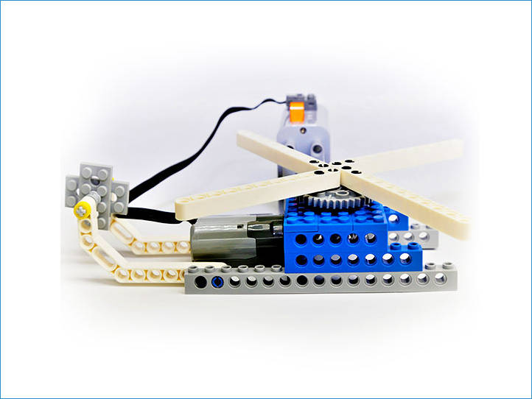  样例3  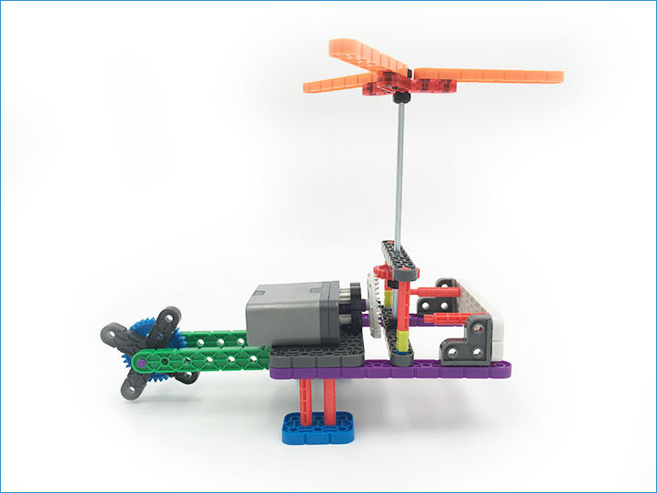  样例4  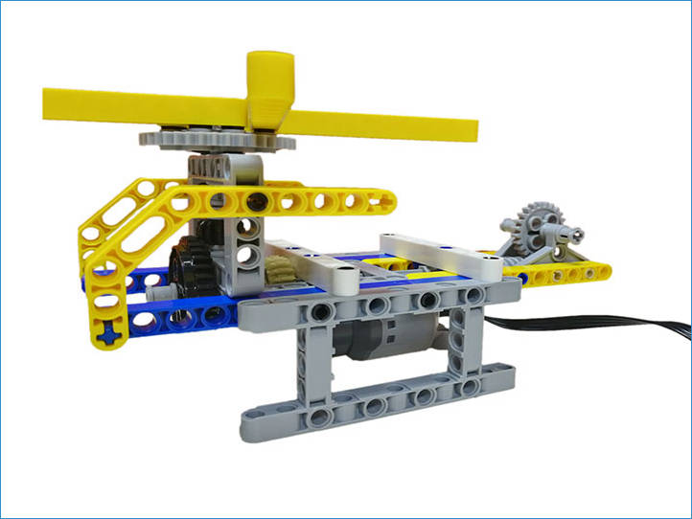  样例5  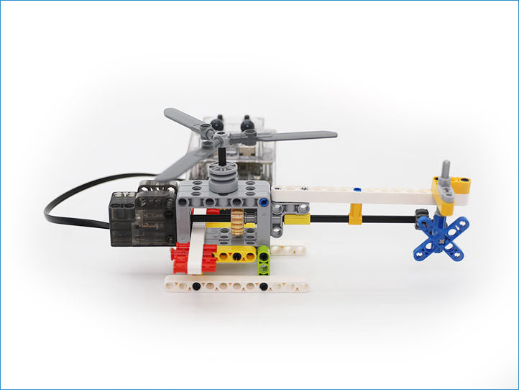  样例6  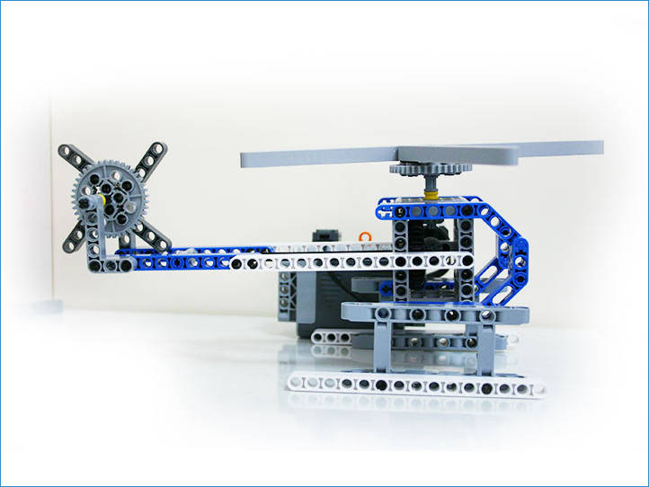
 | 试题编号：2022zrsc2-1
 | 试题类型：简答题
 | 标准答案：
 | 试题难度：一般
 | 试题解析：
 | 考生答案：
 | 考生得分：74
 | 是否评分：已评分

